Escapada romántica en Costa Rica

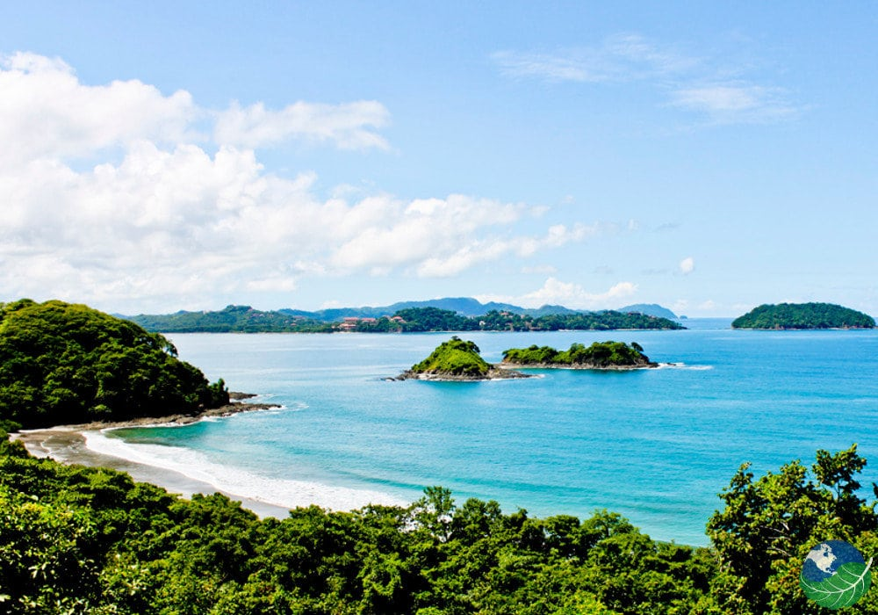

Vigencia:  
Agosto – 20 Diciembre 2025

**Sitios a visitar**

* San José
* Volcán Arenal
* 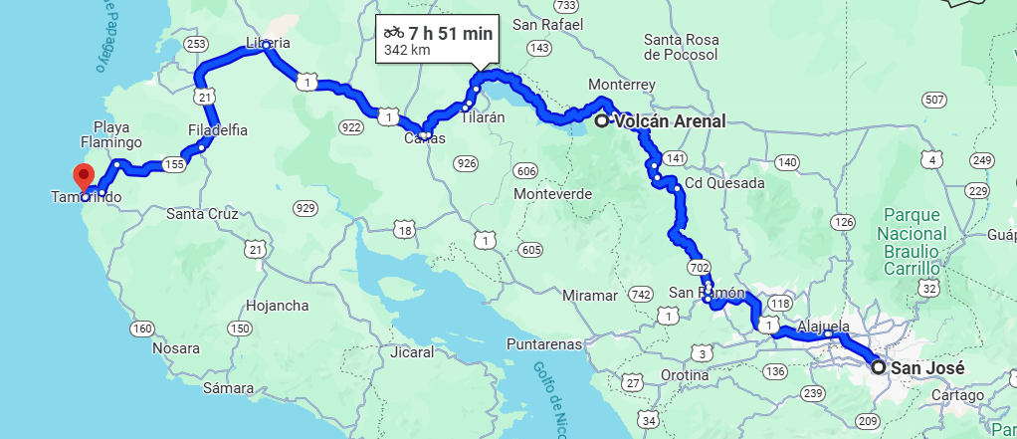Playa Tamarindo

**Día 1: SAN JOSE, COSTA RICA**

Uno de nuestros representantes le estará esperando en el Aeropuerto Internacional,

para trasladarlo al Hotel en San José. Hospedaje en San José.

**Día 2: SAN JOSÉ – EXCURSIÓN ARENAL & TERMALES DE BALDI**

El impresionante Volcán Arenal es una maravilla natural que se encuentra en La Fortuna de San Carlos, Alajuela, ofreciendo a miles de turistas la oportunidad de apreciar las columnas de humo blanco, ceniza y actividad fumarólica que emana del coloso de forma cónica. En ruta al Volcán Arenal, haremos una parada en el famoso pueblo de Sarchí, conocido como la cuna de los artesanos de Costa Rica, donde tendrán la mejor oportunidad de adquirir los souvenirs como maderas, ropa y recuerdos en general. En Sarchí, es muy posible que vea una carreta de bueyes que ostenta el título de ser la más grande del mundo, la cual está construida de madera y decorada con colores sorprendentes, como un color naranja brillante. El viaje continúa, atravesando zonas de bosque, así como también plantaciones de diversos productos agrícolas, incluyendo plantaciones de café, piña, plantas ornamentales, fincas de ganado, hasta llegar al hermoso pueblo de La Fortuna, para detenerse y disfrutar de un almuerzo en un acogedor restaurante con vista espectacular del Volcán Arenal. Luego de almorzar se visita un mirador que se encuentra más cercano de la base del volcán en donde a su vez se aprecia la vista de la Laguna de Arenal. Eventualmente, el disfrutará y se relajará en una de las mejores aguas termales de la zona, donde podrá disfrutar de los efectos rejuvenecedores de las mismas, así como un masaje (actividad opcional) u otros tratamientos especiales que deben ser reservados con anticipación. Para cerrar con broche de oro, disfrutarán de una deliciosa cena estilo buffet para luego ser trasladados al hotel, donde la paz, la naturaleza, la magnífica vista del volcán y sobre todo la hospitalidad, crean la combinación perfecta para disfrutar de este maravilloso lugar. Por ultimo se realiza el respectivo check in en el hotel elegido. Hospedaje en Arenal.

**Día 3: ARENAL – DÍA LIBRE**

Este día está reservado a su disposición para disfrutar de las diferentes atracciones turísticas que se encuentran en los alrededores del Volcán Arenal. Si desean explorar la zona de una manera más emocionante, les recomendamos alguna excursión de Tirolesas, cabalgata, o ATVs. Si prefieren una excursión más tranquila y admirar las bellezas naturales de las llanuras del norte, les recomendamos la visita al Refugio de Vida Silvestre Caño Negro, ahí se ofrecen recorridos en pequeños botes que navegan por las riveras del Río Frio enbúsqueda de diferentes especies de aves, mamíferos y reptiles. Hospedaje en Arenal.

**Día 4: ARENAL – TAMARINDO**

Durante la mañana nuestro transporte lo trasladará hacia la bella provincia de Guanacaste, específicamente en Playa Tamarindo. Finalmente, al llegar a la costa disfrutará de dos noches de alojamiento en hotel Cala Luna. En la noche disfrutara de una deliciosa cena romántica con el hermoso sonido del mar como su anfitrión. Hospedaje en Tamarindo.

**Día 5: PLAYA TAMARINDO**

Localizado en Tamarindo una de las playa más vistosas y visitadas de Costa Rica, este lugar tiene para ofrecer una gran variedad de atractivos para los visitantes, como una gran oferta gastronómica y de actividades complementaria. Hospedaje en Tamarindo.

**Día 6: TAMARINDO - SAN JOSE**

Traslado San José, en el Valle Central donde pasarán la última noche. Tendrán la oportunidad de visitar los alrededores. Hospedaje en San José.

**Día 7: SAN JOSÉ – AEROPUERTO INTERNACIONAL**

De acuerdo a su itinerario de vuelo, está programado el traslado hasta el Aeropuerto Internacional Juan Santamaría para tomar su vuelo.

|  |  |  |  |
| --- | --- | --- | --- |
| **Categoría** | **Hotel** | **Ciudad** | **País** |
| Turista | CROWNE PLAZA | SAN JOSÉ | COSTA RICA |
| Turista | MOUNTAIN PARADISE | ARENAL | COSTA RICA |
| Turista | CALA LUNA | PLAYA TAMARINDO | COSTA RICA |

**Costo desde por persona base doble**.  
$729.00 usd,,

**Incluye**

* 02 noches en Arenal - Incluye desayuno e impuestos.
* 02 noches en Playa Tamarindo - Incluye desayunos e impuestos.
* Traslado privado Aeropuerto Internacional – Hotel en San José.
* Traslado regular San José – La Fortuna.
* Traslado regular Arenal (La Fortuna) – Playa Tamarindo
* Traslado regular Playa Tamarindo – San José.
* Traslado privado Hotel en San José – Aeropuerto Internacional.
* Tour en Arenal con Aguas Termales Baldi: incluye entradas, guía, almuerzo y
* Cena en Hotel Cala Luna con una bebida incluida (natural, cerveza o copa de
* vino).
* Asistencia de Viajero
* Mochila

**No incluye**

* Tickets aéreos
* Los gastos personales
* Servicios, excursiones o comidas no especificadas.
* Gastos personales.
* Precio de entradas a Parques Nacionales o Reservas Biológicas que no estén contemplados en un Tour.
* Propinas a mucamas, botones, guías, chóferes.